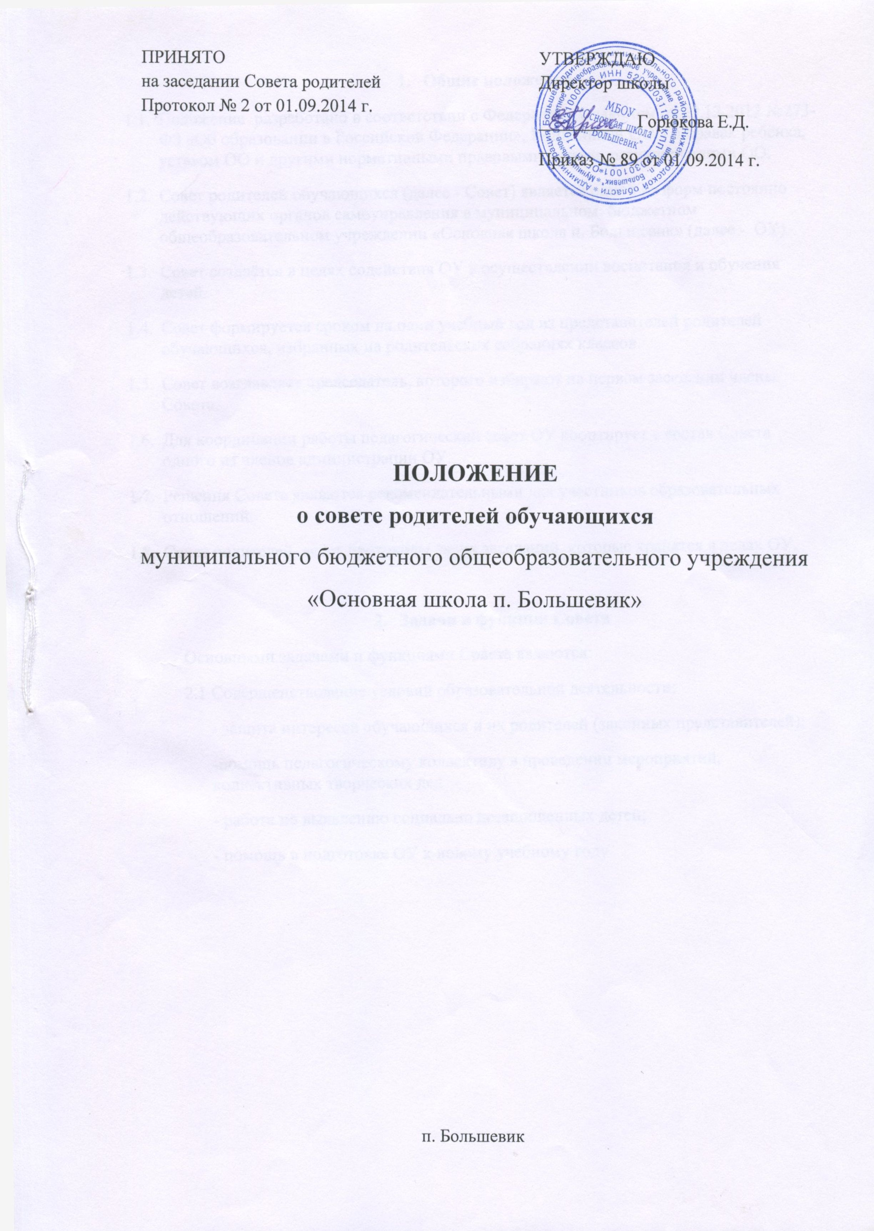
ПРИНЯТО на заседании Совета родителей Протокол № 2 от 01.09.2014 г.

УТВЕРЖДАЮ Директор школы
__________ Горюкова Е.Д.
Приказ № 89 от 01.09.2014 г.

ПОЛОЖЕНИЕ
о совете родителей обучающихся
муниципального бюджетного общеобразовательного учреждения
«Основная школа п. Большевик»

п. Большевик
- Общие положения
  - Положение разработано в соответствии с Федеральным законом от 29.12.2012 №273-ФЗ «Об образовании в Российской Федерации», Конвенцией ООН о правах ребёнка, уставом ОО и другими нормативными правовыми актами, регулирующими ОО.
  - Совет родителей обучающихся (далее - Совет) является одной из форм постоянно действующих органов самоуправления в муниципальном бюджетном общеобразовательном учреждении «Основная школа п. Большевик» (далее - ОУ).
  - Совет создаётся в целях содействия ОУ в осуществлении воспитания и обучения детей.
  - Совет формируется сроком на один учебный год из представителей родителей обучающихся, избранных на родительских собраниях классов.
  - Совет возглавляет председатель, которого избирают на первом заседании члены Совета.
  - Для координации работы педагогический совет ОУ кооптирует в состав Совета одного из членов администрации ОУ.
  - Решения Совета являются рекомендательными для участников образовательных отношений.
  - Совет родителей ведет протоколы своих заседаний, которые хранятся в делах ОУ.

- Задачи и функции Совета
Основными задачами и функциями Совета являются:
  - Совершенствование условий образовательной деятельности:
- защита интересов обучающихся и их родителей (законных представителей);
-помощь педагогическому коллективу в проведении мероприятий, коллективных творческих дел
- работа по выявлению социально незащищенных детей;
- помощь в подготовке ОУ к новому учебному году

